BIMCO cảnh báo nguy cơ cướp biển gia tăng trở lại tại khu vực Biển Somali
Security
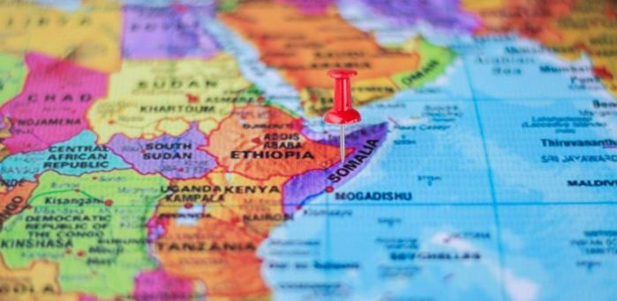
Đầu tháng 6, BIMCO cảnh báo các đơn vị khai thác tàu rằng hoạt động cướp biển Somalia đang có dấu hiệu tái bùng phát, với số vụ bắt cóc tàu gia tăng, mạng lưới cướp biển mở rộng và sự suy giảm khả năng răn đe của lực lượng hải quân làm gia tăng rủi ro đối với các tàu hoạt động ngoài khơi khu vực Sừng châu Phi.
Gia tăng số vụ bắt cóc tàu báo hiệu mối đe dọa cướp biển trở lại
Theo BIMCO, trong cuộc họp gần đây với đại diện Lực lượng Hải quân Liên minh châu Âu (EU Naval Forces), các bên ghi nhận rằng năm 2026 đã chứng kiến sự gia tăng hoạt động của cướp biển Somalia, với 7 vụ bắt cóc được ghi nhận liên quan đến tàu chở hàng dhow, tàu cá dhow và tàu chở dầu. Tính đến đầu tháng 6, ba tàu cùng thủy thủ đoàn đang neo ở ngoài khơi bờ biển Somalia và bị giữ để đòi tiền chuộc.
Sự hiện diện hạn chế của lực lượng hải quân tạo cơ hội cho cướp biển
Các vụ bắt cóc này diễn ra sau một giai đoạn khi lực lượng hải quân tại Biển Đỏ, Vịnh Aden và Biển Somali bị phân tán nhiều hơn bình thường do hoạt động gia tăng liên quan đến cuộc chiến với Iran. Việc số lượng tàu chiến trong khu vực giảm xuống đồng nghĩa với khả năng răn đe cũng suy giảm.
Chiến thuật sử dụng “tàu mẹ” giúp mở rộng phạm vi hoạt động
Các vụ việc gần đây diễn ra theo mô hình quen thuộc, trong đó các tàu dhow được sử dụng làm “tàu mẹ” để mở rộng phạm vi hoạt động của các nhóm cướp biển ra xa hơn trên biển. Những vụ tấn công gần đây xảy ra cách bờ biển Somalia tới 250 hải lý cũng như tại các khu vực gần bờ.
Các mạng lưới tội phạm có dấu hiệu được củng cố
Sự gia tăng hoạt động cướp biển cho thấy các nhóm tội phạm tại Somalia đã tăng cường cơ sở hạ tầng, đồng thời củng cố mối liên hệ với cộng đồng địa phương và các cấu trúc thị tộc, tạo điều kiện cho việc bắt giữ tàu và thủy thủ đoàn để đòi tiền chuộc.
Ngoài ra, cũng có dấu hiệu cho thấy cướp biển Somalia đang phát triển một mức độ liên kết nhất định với lực lượng al-Shabaab và Houthi, mặc dù mức độ phối hợp hoặc hợp tác thực tế giữa các bên vẫn chưa được xác định rõ ràng.
Gợi nhớ cuộc khủng hoảng cướp biển trước đây
Sự tái bùng phát này là một dấu hiệu đáng lo ngại, gợi nhớ đến cuộc khủng hoảng cướp biển kéo dài từ giữa những năm 2000 đến đầu những năm 2010, thời điểm nhiều tàu và thuyền viên bị bắt cóc và phải trả hàng triệu USD tiền chuộc.
Hướng dẫn của ngành vẫn đóng vai trò thiết yếu
Đối với ngành vận tải biển, những diễn biến này nhấn mạnh tầm quan trọng liên tục của Bộ Quy tắc thực hành quản lý tốt về an ninh hàng hải (Best Management Practices for Maritime Security – BMP MS). Cùng với Tổng quan về các mối đe dọa an ninh ngành hàng hải (Maritime Industry Security Threat Overviews – MISTO), BMP MS vẫn là nguồn hướng dẫn nền tảng trong việc quản lý rủi ro cướp biển.
Thời tiết theo mùa có thể tạm thời làm giảm nguy cơ
Các cơ quan quân sự hiện đánh giá rằng hoạt động cướp biển vẫn có khả năng xảy ra dọc bờ biển Somalia và khu vực Biển Somali. Tuy nhiên, mức độ nguy cơ về tổng thể có thể tạm thời giảm do gió mùa Tây Nam tăng cường từ tháng 6 đến tháng 8, thường làm điều kiện biển ở ngoài khơi trở nên khắc nghiệt hơn đáng kể và hạn chế hoạt động của cướp biển.
Mặc dù vậy, vùng nước ven bờ vẫn phù hợp cho các hoạt động của tàu nhỏ, do đó vẫn tồn tại nguy cơ cướp biển mang tính cơ hội.
-----------------------------------------

